憶愈新 陳雍

愈新走了，走的突然，走在親朋的驚愕和懷念裡。在此，記述兩件小事以誌追思。

愈新和我建中同學多載，卻不同班，當年隔班如隔校，彼此幾乎沒有往來。後來上大學、進入社會也各自發展，未曾交會，直到我從中東遷居加州之後。

多年來愈新奔波台美之間，在美期間多在加州灣區歇腳。那兒有多位他當年六班的同學，他們見面機會多些。我住處離灣區說遠不遠，也有近百哩車程，偶而與灣區朋友見面。

愈新曉得我酷愛橋牌，每次見面總要抓住討論，偶而也有機會打上幾手。不過他總是來去匆匆，不消多時就得離去，分手前一再叮囑，下次再聚一定要多花點時間。不過再聚也真不容易，零星數點而已。

看上去愈新對橋牌頗為熱衷，不曉得平時可有機會練習，能和有點程度的橋手切磋。此藝易學而難精，很容易到了某階段後就原地踏步。愈新的橋藝，在此大膽引用「登堂矣，未入室也」來評估；知我罪我！

下面是《2008 年建中 1962 級校友夏威夷聚會隨感》中的一段文字。那次同級校友
有機會三度在航輪上比賽橋牌（見圖），愈新是其中之一。

“許多同學曉得我大學時對橋牌迷戀有多深，四十年前來美後不得不收斂。近年來退休之後又重拾舊好，還為文提倡：任何人退休後，除該有一般人所知的四老（老身、老本、老伴、老友）之外，還得另加一老，老趣；橋牌就是我的老趣。這次在船上，居然發現嗜好此道者頗眾，有的或疏於練習，牌技銹斑點點，但興趣都還異常濃厚，到了要分隊比賽才過癮的階段：兩人一對，兩對成一隊，八人組成兩隊，互相比賽。大致上，配對有點半自動，哪兩對成一隊則全靠抓鬮。我有榮幸為同學們（加上唯一女將江偉麗）服務，「主持」了三場比賽，頭兩場比數接近的難以相信，臨別前夕打最後一場，稍微有點出入。我冷眼旁觀，打完後人人都想弄清楚贏在哪裡、輸在哪裡，剛才在桌上該怎麼叫牌、怎麼打牌，會使成績好些。這把年紀，鬥志依然如此旺盛，從任何角度看來，都是好現象。可喜可賀！”

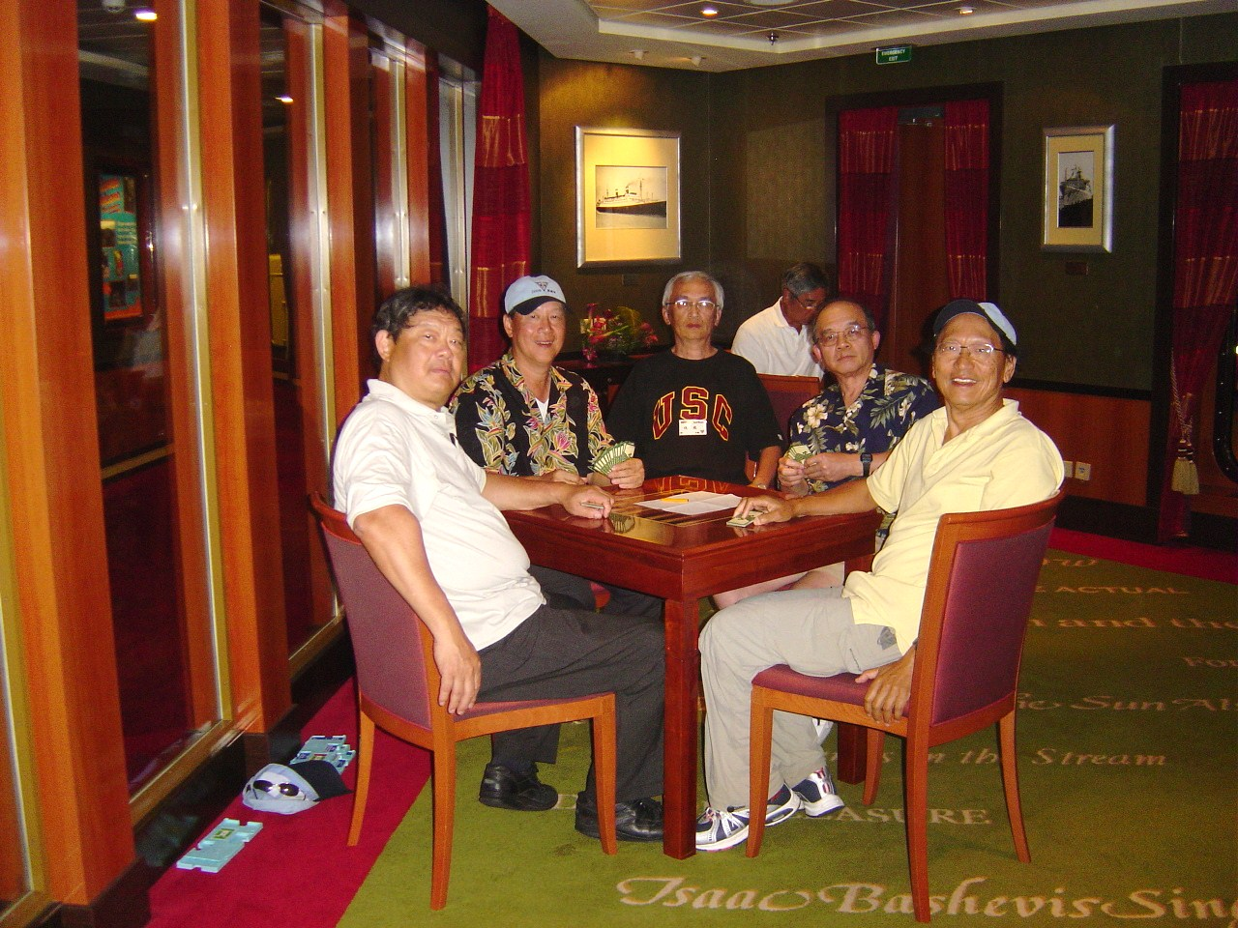
自左而右：周同培，姚詩凱、陳雍、鄔錦章、楊盛成

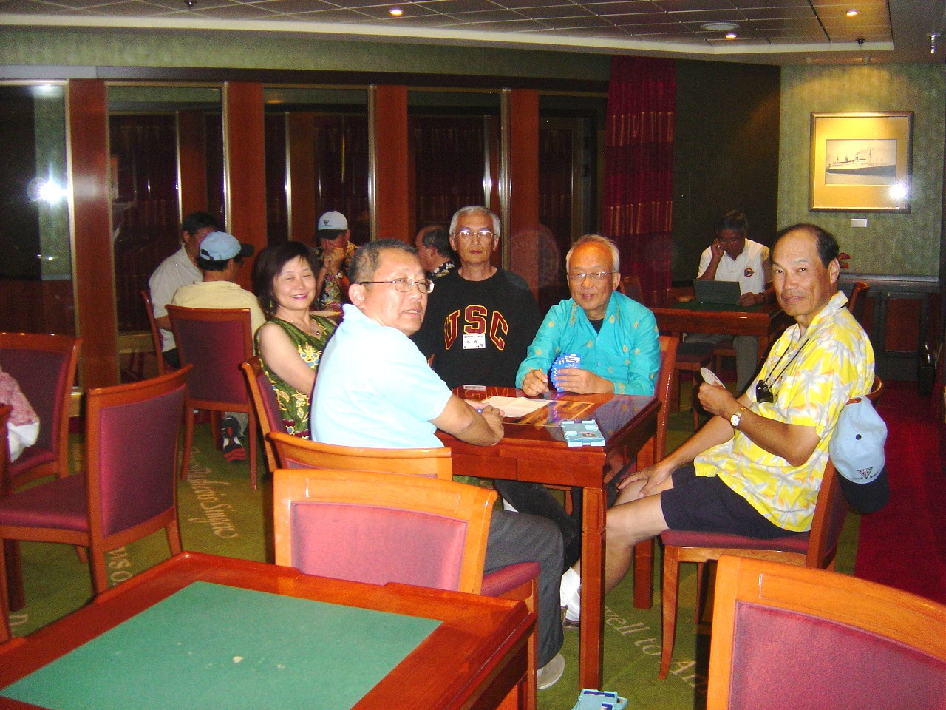
自左而右：江偉麗、秦愈新、陳雍、曹裕簧、顧石生

我們建中同級校友於2012在台舉行畢業 50 周年慶會；愈新和我都參加了。某天
他在人堆裡將我引到一旁，送我一冊小書，是陳鼓應教授早年寫的《莊子哲學》。當時並未太在意，事後打開扉頁，上有愈新的題字（見圖），顯見他是存心贈送，不是臨時起意。

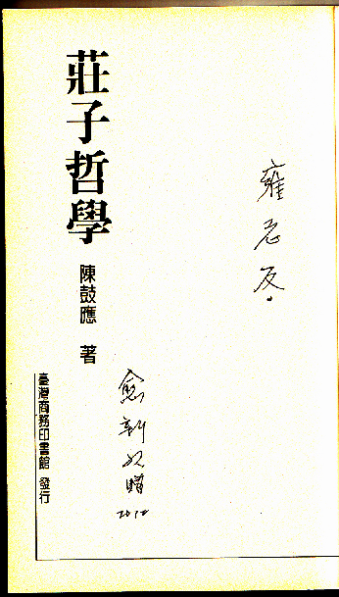

再者，他送一本有關哲學的書籍，恐怕希望受者能有所得，至少想我還能讀懂，「孺子可教也」，因此我蠻有幾分受寵若驚的感覺。平日我對哲學涉獵極少，但這本小書確實仔細讀過。陳教授認為在現實社會，莊子哲學能起清涼劑作用，調整人心。我對此不敢說有多少心得，希望當初愈新對此老友並未抱太高期望。

2014. 07. 13 草成

